机械振动测试基础
实验指导书

二〇二〇年九月

序

本实验指导书与“机械振动测试基础实验教程”（电子版）是为机械类方向学生独立设课的《专业基础（二）》——“机械振动测试基础实验”而编写的。此实验课程的开设，是一种实验教学改革的尝试。涉及的内容力求实用性、设计性、开放性、拓展性。随着实验条件的不断改善，将不断补充更多的内容，丰富机械振动测试基础实验。为素质教育贡献我们的微薄之力。
本实验指导书一般要与《机械振动测试基础实验教程》（以下简称“教程”）配套使用。即在参考本指导书从事“机械振动测试基础实验”时，必须参考“教程”内容进行。
在2003~2006学年三个学年的历届教学实践中，通过不断总结经验，对该指导书内容适当调整，并进行了再次修改。
本指导书和“教程”涉及的内容主要以了解和掌握当今机械振动测试的一些手段和解决振动问题的思路与方法；掌握一些机械振动测试技术和技能，巩固相关学科知识；为将来开展工作开拓思路；更为从事相关工作打下良好的基础。
本指导书的实验内容本着由浅入深、循序渐进的思想，将机械振动测试实验分成以下四个单元，总学时数视教学计划安排，可8.5或17学时,各单元相应需要2至4个学时。各单元内容如下:
单元一——机械振动测试仪器设备认识与选用。该单元对机械振动测试常用传感器的分类、选用、安装；放大器及显示、采集、记录、存储、处理、、控制分析及辅助仪器设备的分类与选用作个整体和初步的认识。
单元二——机械振动测试及信号的定标与量化。该单元通过搭建一基本的振动信号测试系统，学习、掌握传感器的安装；放大器、信号显示、采集、记录、存储、处理、分析、控制及辅助仪器的正确使用及信号的处理、分析等基本技能。该单元又归类为测量系统响应（输出）量问题。
单元三——机械系统固有频率测试。该单元学习、掌握用不同方法获取机械系统结构的固有频率。详细的介绍了该单元又归类测量系统激励（输入）量问题。
单元四——机械系统结构模态参数测试。该单元学习、掌握用机械阻抗和模态测试方法识别系统结构的固有频率、阻尼和振型等。该单元又归类测量系统自身动态特性问题。
另外，该单元中打“*”的，可作为开放性、设计性、综合性内容。学生在完成四个单元基本内容后，可根据需要报名，并预约指导与开放时间。
通过完成四个单元实验，授课教师同时结合介绍工程实际案例,帮助学生理解和掌握一些机械振动测试技术方面的应用与技能,让学生真正体验到该实验课的益处。
本实验指导书的编写，先后得到了刘钊教授、李伟雄的鼎立帮助，在此致以中心的感谢。
由于编者水平有限，实验教学改革经验不足，本指导书中难免存在不足、欠缺之处，望读者指正。

编者
2017．12

实验须知

（一）凡进入实验室从事教学、教学实验活动，应遵循实验室各项规章制度，不迟到，不早退。
（二）保持安静，严禁喧哗。不在实验室内吸烟和吃东西，不随地吐痰，不乱仍杂物，保持实验室整洁。
（三）注意安全，不随意带电作业。爱护实验仪器设备、工具和器材，不随意乱动各仪器上的旋钮和与实验无关的仪器设备。
（四）严格遵守实验仪器设备操作规程，及传感器、仪器使用注意事项。如违反操作规程或不听从指导而造成器材及仪器设备损坏者，根据有关规定处理或赔偿。
(五)实验前认真预习，明确实验的目的、内容和要求。积极参与讨论与实验，自觉培养动手能力、实验技能和科学的实验方法。
（六）对实验全过程认真观察及思考，如实记录有关数据。不抄袭他人实验结果。独自完成实验报告。
(七)实验完毕，及时切断电源，清理实验场地，经指导教师或实验室管理人员验收后，方可离开实验室。
（八）按实验指导书要求及时认真分析实验结果，正确处理实验数据、图表等。认真完成实验报告，实验报告不符合要求，必须重做。

实验课基本要求与安排

（一）基本要求
1.具备或复习机械振动、自动控制、电工基础、电子技术、机械工程测量、机械阻抗、实验技术与实验数据处理等知识。
2.认真预习《机械振动测试基础实验教程》、《机械振动测试基础实验实验指导书》和《机械振动测试基础实验实验报告》。

（二）.内容与课程安排
本实验总学时为8.5~17。四个单元的实验结合本指导书与“教程”相应内容进行。
单元一实验：用2.5~5学时介绍机械振动测试常用传感器的分类、选用、安装；放大器及显示、采集、记录、存储、处理、分析、控制及辅助仪器设备的分类与选用。结合实验室展示的设备,有学生通过听、看和理解完成第一个实验。
单元二~单元四实验：各需要2~4个学时。学生可根据自己兴趣、爱好，结合实验指导书相应内容和实验指导，选择种不同方法自己动手完成。

（三）.考查评分方法
机械振动测试基础实验目前与自动控制原理实验作为《专业基础（二）》帮定在一起，分别交叉或同时开设。各自按出勤、实验态度、动手意愿、能力、口头提问回答情况及实验报告质量综合打分，最后平衡给出等级为：优、良、中、及格、不及格。

单元一 —— 机械振动测试仪器设备认识与选用指导
1．实验目的
1.1了解机械振动测试不同类型常用传感器，熟悉振动测试传感器的常用技术指标，掌握针对不同被测对象、环境条件正确选用传感器。
1.2了解各类型振动传感器所及对应的放大调理器，掌握几种常用放大调理器的使用方法。
1.3了解不同类型信号显示、采集、记录、存储、处理及分析仪器设备。
1.4了解不同类型激振设备及其它相关控制、附属设备的使用场合。

2．实验内容与要求
2.1预习指导书单元一及教程相关内容。
2.2 认识若干振动测试传感器。
2,3 认识若干放大调理器。
2.4 认识若干数据显示、采集、记录、存储、处理及分析仪器设备。
2.5 认识若干激振及其它相关控制、附属设备。
2.6完成实验报告

3．实验设备与器材
3.1 若干振动测试传感器。
3.2 若干放大调理器。
3.3 若干信号显示、采集、记录、存储、处理与分析仪器设备。
3.4 若干激振及控制、附属设备。

4．实验记录表
见表4-1。

5．实验报告要求
5.1 认真将课堂内见到与记录的各类试验传感器及仪器设备整理并完成实验报告相应表格内容。
5.2 思考并回答问题
5.2.1通常讲的通用、冲击、低频振动加速度传感器频率段如何划分？各有何特征？在选用振动加速度传感器时，你会参考鉴定证书那些技术性能指标来综合考虑？
5.2.2压电晶体式加速度传感器的原理是什么？在与被测对象表面进行连接的方法有几种？各适用什么情况？
5.2.3放大调理器在振动测试中起何作用？选用放大器调理器应注意什么？
5.2.4 谈谈你在选用信号显示、采集、记录、存储、处理与分析仪器设备会如何考虑？

表4-1 实验记录表
序号 | 传感器名称  与  型号 | 对应放大调理器  名称与  型号 | 显示、记录、采集、存储、处理及分析仪器名称与型号 | 控制、辅助  设备名称  与型号
1
2
3
4
5
6
7
8
9
10

11

12

单元二 —— 机械振动测试信号定标与量化指导

1．实验目的
1.1 掌握振动时域、频域信号（系统响应量又输出量）测试方法。
1.2 了解标定含义，掌握测试信号的量化方法。
1.3 熟悉Cras6.*计算机信号采集、处理与分析系统，掌握信号幅值处理方法。
1.4初步掌握利用Cras6.* 计算机信号采集、处理与分析系统进行频谱分析方法。

2．实验内容与要求
2.1预习指导书单元二及教程相关内容。
2.2用压电式加速度传感器或ICP(内置集成电路)压电式加速度传感器及相应的放大调理器、信号采集、处理与分系统；或其它传感器、放大调理器、显示、采集、记录、处理、分析及控制、辅助设备（开放内容），搭建一个完整的振动加速度信号测试系统。
2.3正确安装振动测试传感器;正确使用相应测振及控制、辅助设备。
2.4正确利用传感器的灵敏度、放大调理器的输出灵敏度或增益确定Cras6.*计算机采集系统参数的校正系因子；或计算标定系数。
2.5给出被测对象的振动加速度幅值、频率（系统响应量又输出量）。打印时域波形图与频域频谱图，完成实验报告。

3．实验设备与器材
1)振动加速度传感器若干
2)放大器调理器若干
3)激振器、功率放大器各一台
4)函数信号发生器一台
5) 显示、采集、记录、处理、分析及控制、辅助设备若干
6)综合实验梁、测试导线等

4．实验原理与系统框图

信号激振系统（模拟振源）

加速度传感器
信号 发生器
功率放大器
激振器

放大器调理器
显示、记录、采集、存储、处理与分析系统

图4-1

5．实验步骤参考
5.1 准备工作
5.1.1除计算机外所有仪器电源开关应在关的位置。
5.1.2凡有增益钮（幅度调节钮）的仪器，其开关置“0”或逆时针转到底。
5.2 信号测试系统搭建
5.2.1任选一种加速度传感器及对应放大器调理器，并将传感器安装在激振器器上。若传感器上已旋有连接导线,应先小心旋下，待安装好传感器，再小心旋上。(可参考播放动化)
5.2.2参考图4-1连接好实验系统测试导线。（注意输入、输出端。用电荷放大器的，注意接入“Q”输入端口）
5.3硬件（电荷放大器）设置
5.3.1 传感器灵敏度：根据加速度传感器编号对应出厂检定书灵敏度数值，在灵敏度调节钮及灵敏度倍率钮上设置成相应数值。
5.3.2输出量程：初步设置一个量程值，如：100mv/Unit。根据实际信号大小可改变（保证噪比尽可能大）。
5.3.3上下限频率：有上下限频率设置钮的，在下限频率钮处设置一小于最低工作频率的值；在上限频率钮处设置一大于最高工作频率的值。无法确定的，先设置一个最低和最高的值。
注：用其它加速度传感器与放大调理器的的，可免5.3.1步，5.3.2和5.3.3步可参考相应仪器使用说明书。
5.4开机
确认无误后，插上所有仪器电源，并打开各仪器电源开关。
5.5 建立作业
进入计算机Cras6. * 或Cras9111——ADCras——作业——作业路径及文件名作业（每组自己建个子目录和文件名,不要建在执行文件目录下）——通道数“1”。
5.6软件参数设置
1)采样频率：预设一个大于信号频率5至10倍的采样频率。
2)数据块：1~2块
3)触发参数:自由
4)电压范围：无法确定可先设置1000mV，可根据信号大小调整。
5)工程单位：对应传感器检定证书上的单位。
6)校正因子：电荷放大器上的输出量程挡，或传感器的灵敏度值，或计算值（mV/Unit）。
7)采集控制：采样频率≤256Hz时，推荐“监视、逐页显示”。
8)通道标记：根据需要设置与否。
5.7被测信号的发生
任选一函数信号发生器的正弦信号频率,通过功率放大器，作为激振器激励信号，依次略微旋转信号发生器和功率放大器的增益钮（幅度调节钮），直至激励器有振感。
5.8观察示波信号
点击实时示波,观察信号显示理想与否。信号峰值在显示量程的三分之二左右，波形不混叠、失真为宜。可通过调整软件参数设置中的采样频率、电压范围或电荷放大器量程挡(用电荷放大器的)来满足。
5.9采集信号
确定设置合理或适当调整后，点击采集。
5.10保存信号
进入文件存盘，可选择标准存盘方式确定文件名后存盘。
5.11时域信号幅值读取与记录
点击波形显示，用鼠标右键点击信号曲线任意峰值，同时在波形图右上方读取有效值、单峰值、峰-峰值，并记录到表5-1内。
5.12信号频率采集与分析处理
5.12.1进入SsCras——作业——通道数——作业路径及文件名(也可找原时域信号信号文件)。
5.12.2主要参数设置
1)分析频率： 1/2采样频率或默认值
2)频率参数：分析类型选“定带宽”；频谱类型选“功率谱”或“线性谱”。
3)平均或谱阵线数: 平均或谱阵线数选1~2或默认值；数据块长度选1024；平均方式选线性平均。
4)时间窗计权函数：可不加窗，即选“Rectangl”（矩形）。
5)频响函数类型:选“H1”。
6)采集方式: 采集方式选“监视”；实时谱分析选“of”。
其余都可为默认值"
5.12.3 信号采集或调用: 点击“采集”或直接下一步。
5.12.4频率信号处理与分析：点击“频谱”，在频谱图中用鼠标右键点击相对高点的谱线峰值，根据分析确定频率值，记录到表6-1内。
5.12.5保存文件
进入文件存盘，可另取名选标准存盘方式存盘（不操作也可，需要时调时域信号文件。
5.13打印信号图形
分别打开时域、频域信号， 选择界面工具栏 [P]图标，在随后出现的打印对话框选择打印机型号——横向打印——直接打印。（可用一张纸，一面打波形图另一面打频谱图）
！注意：
1）保存完信号文件后请将信号发生器、功率放大器的信号幅度旋钮逆时针旋回到底。（以防以后被冲坏）
2）如果没选用以上提示的传感器、仪器设备可参考以上步骤，作为开放性质，通过个别提问，个别辅导完成。
3）查看实验报告要求，把需在课堂上才能获得的信息填人相应的表格内。
5.14结束:退出计算机界面及Cras系统，关闭所有仪器设备的电源。

6. 实验记录表
见表6-1
7.实验报告要求
7.1认真整理实验数据，完成实验报告内系统框图、实验器材、实验记录表的空格内容与信号图形的粘贴。
7.2思考并回答问题
7.2.1你的实验信号曲线图记录理想与否？信号峰值应占显示量程的多少？
7.2.2采样频率如何选择？分别从满足采样定律、避免频率混淆、信号波形不失真及频率分辨率讨论。
7.2.3正弦交流信号有效值与峰值的关系如何？本实验信号有效值与峰值的关系有否满足？若有误差，试讨论原因。
7.2.4要保证测量精确度,应考虑和注意哪些问题？
表6-1实验记录表
序号 | 名称 |  | 数值 | 单位
1 | 信号频率（发生频率）
2 | 采样分析频率
3 | 传感器灵敏度
4 | 放大调理器输出量程或放大倍数
5 | 校正因子（标定系数）
 | 被测振动加速度信号幅值 | 某一时刻峰值
6 | 被测振动加速度信号幅值 | 有效值
7 | 被测振动加速度信号幅值 | 单峰值
8 | 被测振动加速度信号幅值 | 峰峰值
9 | 被测信号测量频率

单元三 —— 机械系统固有频率测试指导

1．实验目的
1.1了解利用不同的信号源对机械系统进行激励的试验方法。
1.2了解利用不同的激振设备对机械系统进行激励的试验方法。
1.3掌握获取功率谱、频响函数及机械阻抗或导纳的方法（激励与响应测量）。
1.4掌握一种系统结构的固有频率测试方法（系统自身动态特性测量）。

2．实验内容与要求
2.1预习指导书单元三及教程相关内容。
2.2用阻抗头（力阻抗传感器）或加速度与力传感器、激振器、功率放大器及用噪声信号发生器进行随机信号激励（或用正弦信号进行手动扫频或自动扫频激励），参考指导书图4-1、图4-2示意及实验步骤，搭建一个完整的测试实验梁动态特性的测试系统。
2.3了解各函数曲线图即功率谱图、频响函数图（幅频与相频、实频与虚频）判辨系统固有频率的方法。
2.4选择一种函数曲线确定实验梁前四介固有频率。
2.5打印实验获得的频响函数特性曲线，完成实验报告。

3. 实验器材
3.1压电式加速度及力阻抗传感器若干
3.2放大调理器若干台
3.3激振器1台
3.4功率放大器1台
3.5函数信号发生器若干
3.6计算机采集系统1套
3.7综合实验梁、测试导线等

4.实验系统与原理框图
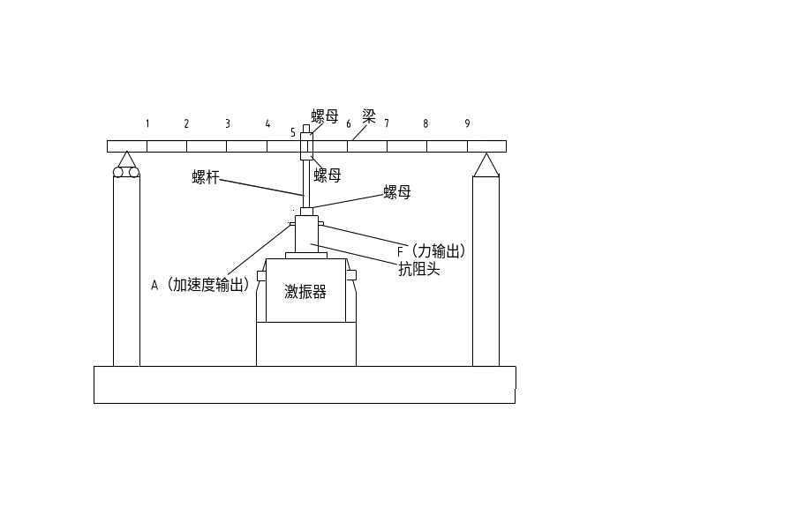 图4-1

1ch力信号（F）
激振系统 2ch 加速度信号（A）
功
率
放大
器

激振器

传

感

器
放
大
调
理
器

放
大
调
理
器

信
号
发
生
器
计算机数据采集
分析系统
实验梁
图4-2

5. 实验步骤：
5.1 准备工作
5.1.1除计算机外所有仪器电源开关应在关的位置。
5.1.2凡有增益钮（幅度调节钮）的仪器其开关置“0”或逆时针转到底。
5.2系统搭建
5.2.1参考图4-1将激振器、阻抗头通过螺母螺杆与梁某点(非中间点)连接成实验系统
注意安装技巧，即通过螺母螺杆使激振器的活动动杆有约0.5mm的预压。（可参见动化）
5.2.2根据自行设计与构思任选一种函数信号发生器，参考图4-2连接实验系统。
注意：
1）用电荷放大器的，注意接入“Q”输入端口
2）力信号为激励信号，定为“1”通道,接人采集箱“1”端口；加速度信号为响应信号，定为 “2”通道,接入采集箱“2”端口。
5.3硬件（电荷放大器）设置（见影像）
1) 传感器灵敏度：分别根据阻抗头或力、加速度传感器编号对应出厂检定书中力、加速度的灵敏度在灵敏度调节钮及灵敏度倍率钮上设置相应数值。
2)量程：分别初步设置电荷放大器量程钮为100mv/Unit。根据实际信号大小可改变（保证噪比尽可能大）。
3)上下限频率：在下限频率钮处设置一小于1阶固有频率的值，建议30Hz以内。若电荷放大器用5858A型的，则下限频率打在0.3或1Hz mm/ms⁻²上；在上限频率钮处设置一大于最高信号频率的值，建议1~5kHz。
5.4 确认无误后，插上电源，打开所有仪器电源开关。
5.5建立作业：
进入计算机Cras6.*或Cras9111——SsCras——作业——作业路径及文件名（每组自己建个子目录和文件名,不要建在执行文件目录下）——通道数“2”。

5.6软件参数设置
1)分析频率：建议1–5kHz
2)频率参数：建议分析类型选“定带宽”；频谱类型选“功率谱”。
3)平均或谱阵系数：建议大于“2” 。
4)时间窗计权函数：建议不加窗，也即:“Rectangle（矩形窗）”。
5)电压范围：无法确定可先设置1000mV，可根据信号大小调整。
6)工程单位：对应传感器检定证书上的单位。
7)校正因子：电荷放大器量程挡或传感器的灵敏度值（mV/Unit）。
8)采集方式：“连续”。
9)触发参数：自由运行。
5.7发生激励信号及示波
5.7.1若使用白噪声信号发生器的，则按如下方法：
1)选择白噪声信号发生器频率档钮1kHz频率，功率放大器衰减开关(ATTENUATOR)选10dB，依次略微旋转白噪声信号发生器和功率放大器的幅度调节钮，直至激振器有振感。
2)观察示波信号，略微旋转功率放大器幅度调节钮，并调整电荷放大器量程挡，使2个通道信号接近满量程，但过载灯不能一直亮着。
5.7.2采集、保存、记录信号
a)进入采集
b)进入文件存盘，建议选择标准存盘方式取名存盘。
c)分别点击功率谱、频响函数特性的幅频与相频特、实频与虚频特性曲线，观察各函数特性曲线的情况，实在不理想的要注意查找问题，改进一下重做。
d)选择一相对理想、易辨析的函数特性曲线，确定前四阶固有频率 （用鼠标右键点出前四阶频率点）将相应的频率数据记录在表6-1内。
!注意：此时将信号放大器、功率放大器信号幅度旋钮逆时针旋回到底（以防激振器、功率放大器被冲坏）。
5.7.3将激振器移至梁中间,重复5.7.1--5.7.2步。
5.7.4若使用普通函数信号发生器(手动扫频)实验的，方法如下：
1)在普通函数信号发生器上选择一个接近一阶固有频率理论值的频率，功率放大器衰减开关(ATTENUATOR)按在10dB，依次略微旋转交流信号发生器和功率放大器的幅度调节钮，直至梁有振感。
2) 观察示波信号，微调频率调节钮，找到一通道（力输出通道）信号有突变及出现最大值的频率，并记该频率点下对应的激振力值。
3）调整电荷放大器量程挡使力和加速度2个通道信号接近满量程，但过载灯不能一直亮着。
4）确定参数设置合理后，每隔10Hz且监视力值大小，不能超过以上记下的力值，进行采集、保存，并将力与频率值记录到表6-1内。
5）发生信号频率在接近一、二、三、四阶固有频率理论值时，特别注意，以防漏掉关键频率点。
注意：每次手动发生信号前须将信号发生器、功率放大器的信号幅度旋钮逆时针旋回到底后,才能漫漫打开信号发生器和功率放大器的幅度调节钮，到达控制力值止（在变频输入情况下容易冲坏激振器和功率放大器）。
5.7.5若使用自动扫频功能函数信号发生器实验的，只要将相应信号发生器的频率段控制在1-5kHz，参照仪器使用说明书，自动扫频，但在扫频前先做信号采集操作，同时参照5.7.1步。
5.8打印信号图形
5.8.1若按5.7.1或5.7.3步骤实验的,分别打开已保存的文件，选择频响函数中较理想、易辨别的曲线图:
1) 右键点击：绘图区蜮——绘图区格式——区域——白色
2)右键点击：浅色线条——数据系列格式——图案——自定义——颜色(选深色)
3)双击图形——打开文件——打印——选定内容
5.8.2若按5.7.4步实验的,则任意打开已保存的其中一个文件,按如下步骤操作: 点击工具栏 [P]图标。在随后出现的对话框确认打印机型号；在打印设置内选择横向打印再按直接打印（打印结果说明阶数）。
！注意：
1）保存完信号文件后请将信号发生器、功率放大器的信号幅度旋钮逆时针旋回到底。（以防以后被冲坏）
2）如果没选用以上提示的传感器、仪器设备可参考以上步骤，作为开放性质，通过相应使用说明书,和个别辅导完成。
3）查看实验报告要求，把需在课堂上才能获得信息填人相应的表格内。
5.9结束:退出计算机界面及Cras系统，关闭所有电源。

6．实验记录表
见表6-1、表6-2

7．实验报告要求
7.1认真整理实验数据，完成实验报告内系统框图、实验器材、实验记录表空格内容与图形的粘贴。
7.2 思考并回答问题
7.2.1将实验得到的频率响应函数,即幅频和相频、实频与虚频与指导书附录提供的实验梁模型计算绘出的函数特性曲线进行比较，分析两者之间误差的主要原因。
7.2.2如何在不同的频率响应函数特性曲线上识别系统结构的固有频率？你用了哪个函数特性曲线？
7.2.3固有频率检测精度与那些因素有关？.
7.2.4为什么实验结果有时会出现某阶固有频率在频率响应函数的特性曲线上找不到或很微弱？如何避免测量结果丢失某阶固有频率？

表6-1 实验记录表 (按5.7.1步骤操作的)
测量位置点号 | 3号点
固有频率阶次 | 一阶固有频率 | 二阶固有频率 | 三阶固有频率 | 四阶固有频率
理论值（Hz）
测量值(Hz)
测量位置点号 | 5号点
测量值(Hz)

表6-2 实验记录表(按5.7.4步骤操作的)
位置  频率Hz 振幅dB | 3号点 |  | 5号点 |  | 备注
位置  频率Hz 振幅dB | 力值 | 振幅 | 力值 | 振幅 | 备注
1
2
3
4
5
6
7
8
9
10
11
12
13
14
15
16
17
18

单元四 —— 机械系统结构模态参数测试指导

1．实验目的
1.1了解结构模态的含义。
1.2了解利用不同的激振设备对振动系统激励的试验方法与技巧。
1.3了解系统结构固有频率、阻尼、模态振型获取的几种方法
1.4掌握结构振型的一种识别方法。

2．实验内容要求
2.1预习指导书单元四及教程相关内容。
2.2用冲击锤或激振器及其它测试设备，搭建一结构模态识别试验系统。
2.3比较不同材料缓冲头的冲击锤对实验梁进行激励的效果，并选择一种材料缓冲头的冲击锤对实验梁进行激励实验。
2.4用冲击锤或激振器及相关设备对实验梁不同的位置进行敲击，测量梁的某一固定点的频响函数。
2.5通过频响函数的幅频、相频图的幅值与相位数据作出实验梁前四阶模态振型。或用Cras 6*软件的MaCras 机械及结构模态分析软件进行结构模态参数识别。
2.6打印实验获得的振型图，完成实验报告。

3．实验器材
1)带力传感器的冲击锤和激励设备若干。
2)压电式加速度、力及阻抗传感器传感器若干。
3)放大调理器若干。
4)计算机采集系统1套。
5)综合实验梁。

4。实验原理与框图
1ch(激励)
图4-1 2ch(响应)
激

励

源

实

验

梁
力传感器
加速度传感器

电荷放大器
电荷放大器
计算机数据采集处理系统件

5．手工绘制模态振型实验步骤
5.1将实验梁按9或18段平分,在节点处按顺序标出点号(两固定端也计入)。
5.2将加速度传感器通过磁性座放在实验梁下某位置，建议放在近梁的中间。（配动化）
5.3参考图4-1，用一种材料缓冲头的冲击锤连接实验系统。
注意：冲击锤力传感器作为一通道激励信号、加速度传感器作为二通道响应信号。
5.4硬件参数设置
1)传感器灵敏度：分别根据力传感器、加速度传感器编号对应的出厂检定书中的灵敏度在灵敏度调节钮及灵敏度倍率钮上设置相应数值。
2)量程：分别初步设置电荷放大器量程钮为100mv/Unit。根据实际信号大小可改变。（信噪比要尽可能大）
3)上下限频率：在下限频率钮处设置一小于1阶固有频率的值，建议1Hz。若电荷放大器5858A型的，则下限频率打在1Hz mm/ms⁻²上；在上限频率钮处设置一大于最高信号频率的值，建议1kHz。
5.5确认无误后，插上所有仪器电源，并打开开关。
5.6建立作业
进入Cras 6.*或Cras9111——SsCras——作业——作业路径及文件名（每组自己建个子目录和文件名,不要建在执行文件目录下）——通道数——通道数“2”。
5.7软件参数设置：
1)分析频率：建议“1000”kHz
2)频率参数：分析类型选“定带宽”；频谱类型选“线性谱”或“功率谱”。
3)平均或谱阵系数：建议“4 ”。
4)时间窗计权函数： 1ch 可选“Force” （力窗）；2ch可选“Exp1” （指数窗），也可不加窗，即选“Rectangl”（矩形）
5)电压范围：无法确定可先设置5000mV，可根据信号大小调整。
6)工程单位：对应传感器检定证书上的单位。
7)校正因子：电荷放大器量程挡或传感器的灵敏度值（mV/Unit）。
8)采集方式：选“监视”；实时谱分析选“on”。
9)触发采集有效无效选择控制选“要”；采集过程监视类型选“频谱”。
10)触发参数：
a)触发方式选“正触发”。
b)触发电平（%）选“5~20”。
c)触发延时选“-5~-10”。
d)触发通道选“1”。
5.8确定设置适当与否
5.8.1观察信号,确定激励力大小:选实时示波,用激振锤激励实验梁近中间点位置若干次, 观察示波信号，改变激励力大小，调整电荷放大器量程挡及软件参数电压范围设置，使2个通道信号接近满量程，但过载灯不能一直亮着，保持或记下激励力大小。
5.8.2选择冲击锤的缓冲头（用冲击锤激励）
分别用四种不同材料缓冲头的冲击锤对实验梁中间点位置敲击若干次按5.8.1方法每次以一通道（ch1）频谱图有一条平滑衰减曲线，也不出界且相干函数接近1，来确定信号是否有效。每一种材料缓冲头敲击信号作为一个文件保存起来。
5.8.3依次打开不同材料缓冲头敲击的文件，点击频响函数，分别观察不同缓冲头敲击出的幅频、相频及实频、虚频图、观察前四阶固有频率明显与否及毛刺情况，确定一缓冲头的冲击锤。
5.9正式采集信号
a）用最后选定的冲击锤依次对实验梁平分段节点进行敲击。（两固定点不敲）。敲击次数由“平均次数”决定。注意：每次每点敲击力的大小尽可能保持一致。
b）每一敲击点信号作为一个文件保存起来。
c）各点敲击完毕后依次打开每个点文件的频响函数——幅频和相频图。用鼠标右键寻找实验梁的前四固有频率，将对应的幅值、相位数据记录在相应的表格内。
5.10若用激振器激励的，必须在实验梁各等分点上都要安装上加速度传感器，同时参考5.4至5.8.1步骤和单元三5.7.1至5.7.2等步骤。
5.11绘制打印振形图
a)打开“Excel”将实验记录内各点前四固有频率的幅值以四列布局填入“Excel”表内。（相位正值，幅值取正；相位负值，幅值取负；幅值本身为负，则作0处理的）
b)选择填入“Excel”表内的数据，按如下顺序绘制实验梁前四振型图：
图表导向——自定义类型——平滑直线图——完成
c)右键点击：绘图区蜮——绘图区格式——区域——白色
d)右键点击：浅色线条——数据系列格式——图案——自定义——颜色(选深色)
e)双击图形——打开文件——打印——选定内容
5.12结束:退出计算机界面及Cras系统，关闭所有电源。

6.用MACRAC “机械及模态分析”软件进行模态参数识别实验步骤
6.1参照5.1至5.5
6.2建立作业
Cras6.* 或Cras9111——MaCras——模态作业——作业路径及文件名——通道数“2”——激励方式(激振器或冲击锤激励)
6.3建立几何模型：
自动生成或手工编辑内进行部件坐标系、节点坐标表与连线序列表设置（直线——键入端点坐标（X2=640，Y2=0）与线段等分数“9或18”等分）
6.4显示几何图形：图形显示
6.5标记节点号：图形变换——“标记节点号钮”
6.6模态测量
6.6.1测量参数设置
1)平均次数“2”或“4”
2)时间窗处理函数：1ch 选“Force”(力窗)]；2ch选“EXP1”(指数窗)。也可不加窗，即选“Rectangl”（矩形）
3)分析频率：建议“1000”kHz
4)触发参数：
a)触发方式选“正触发”
b)触发电平（%）选“5~20”
c)触发延时选“-5~-10”
d)触发通道选“1”
4)电压范围：无法确定可先设置5000mV，可根据信号大小调整。
5)工程单位：对应传感器检定证书上的单位。
6)校正因子：电荷放大器量程挡或传感器的灵敏度值（mV/Unit）。
7)通道标记: “任意”
8)FFT 大小: “1024”
6.6.2测量方向：在方向内选“Z”。
6.6.3测量表：双击不测量的点（固定端点或可被某点替代的点）选择“不测量”。
6.6.4约束方程：固定端点的约束方程为默认（若节点1与10为固定端即不测量点，则节点1与 10的约束方程自动出现在表内：N1=N2=N3＝0）；被某点替代测量的点则选择替代点。
6.6.5测量方案:将不移动的激励或响应点坐标(X,Y,Z)设置在“激励点号或响应点号框”内。列如:(5，0，0)。这里指5号点不移动。
6.6.6触发采集有效无效选择:允许和禁止有效无效选择中选“允许”。
6.7观察信号,确定敲击力大小和缓冲头材料 （可用不同大小力和不同缓冲头材料按下列步骤试做几次确定）。
6.8测量：点击自动测量，在测量表对应的自由度上依次单击各自由度代码。当出现“等待出发信号”提示时，敲击相应自由度上的点，并确定有效与否。
注意：对初试者，应进行多次敲击触发训练，找到合适的敲击时间与触发力大小，以各通道实时频响函数不出界，且1ch通道波形平坦光滑为宜，直至完成N次平均次数。
6.9检查各点测量情况:分别点击波形显示、试验自谱与实验响应内各自由度点相应函数曲线图,对不满意的点按6.8步重新敲击测量。（此步可免）
6.10参数识别
6.10.1 初始估计: 对频响函数曲线进行各阶估计频率的选择（可多选一些疑似固有频率点以防漏失。
6.10.2曲线拟合：自动完成
6.10.3测量方向处理：自动完成
6.10.4约束方向处理：自动完成
6.10.5摸态振形归一：建议“用户自定义自由度度归一”
6.10.6摸态振形正交性检验：默认
6.11筛选各节模态：振形动画——快捷键“O＋”；参考各阶理论固有频率观察、确定摸态(各阶振形、固有频率及阻尼)。
6.12根据筛选结果结合6.10步，进行去伪存真、有的放失地重新进行一次 “参数识别”
6.13记录模态参数：点击确认的振型动画,将各阶固有频率和对应的阻尼值记录到相应表格内。
6.14打印振型图：分别选择四阶模态振型动画,将四幅图拷贝组合在一幅画面上打印下来。或分别选择四阶模态振型动画,点击工具栏 [P]图标。在随后出现的对话框选择打印机型号——横向打印——直接打印，即分别打印出四张振型图。
6.15结束:择退出计算机界面Cras系统，关闭所有电源。

*7.用Cras 6*软件的MaCras “机械及模态分析”软件对机械结构模型进行模态参数识别步骤
7.1用有限元计算模型模态参数(固有频率、阻尼、振型)
7.2 参考以上指导分别用冲击锤和激振器等对结构进行模态激励分析测试,找出最佳测试方法,给出前四阶结构模态。自行设计，撰写试验报告。

8．实验数据记录表
见表8-1、表8-2
表8-1 实验数据记录表（按5步骤操作的）
冲击锤  敲击  位置 | 一阶固有频率 |  | 二阶固有频率 |  | 三阶固有频率 |  | 四阶固有频率
冲击锤  敲击  位置 | 理论值 | 测量值 | 理论值 | 测量值 | 理论值 | 测量值 | 理论值 | 测量值
冲击锤  敲击  位置 | 幅值 | 相位 | 幅值 | 相位 | 幅值 | 相位 | 幅值 | 相位
1
2
3
4
5
6
7
8
9
10
11
12
13
14
15
16
17
18
19
20
21

表8-2 实验数据记录表（按6步骤操作）
固有频率理论值  (Hz) | 一阶 | 二阶 | 三阶 | 四阶
固有频率理论值  (Hz) | 49 | 193 | 435 | 771
固有频率测量值
阻尼比测量值

9．实验报告要求
9.1认真整理实验数据，完成实验报告内系统框图、实验器材、实验记录表空格内容与图形的粘贴。
9.2思考并回答下列问题
9.2.1应如何选择不同材料缓冲头的冲击锤？(从频率段及敲击计技能方面考虑) 在获得主振型时，你使用了哪一种频率响应函数特性曲线？
9.2.2将实验绘出的振型与指导书计算绘出的振型图进行比较，分析两者之间误差的主。
9.2.3谈谈通过四个单元实验的体会与收获。
*9.2.4如果参与机械结构模型进行模态参数识别请自行设计、撰写试验报告。
*9.2.5阐述模态参数识别技术涉及到的方方面面知识与技能。

附录：实验梁模型输入、输出为3号点前四阶的频响函数特性曲线与振型

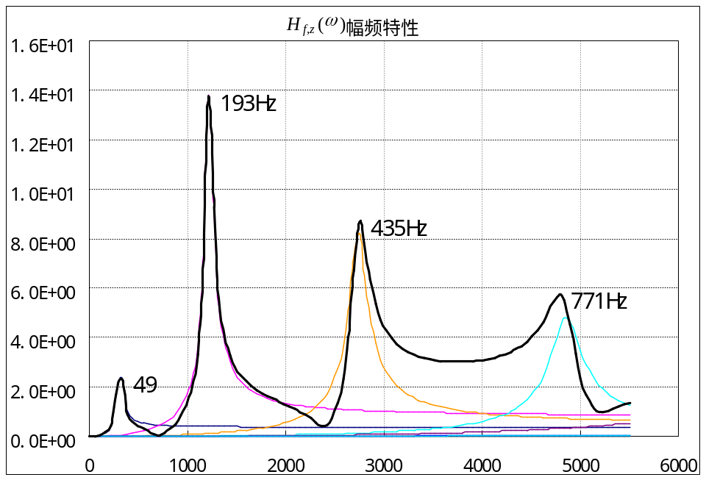

`

图1 实验梁前四阶幅频特性曲线

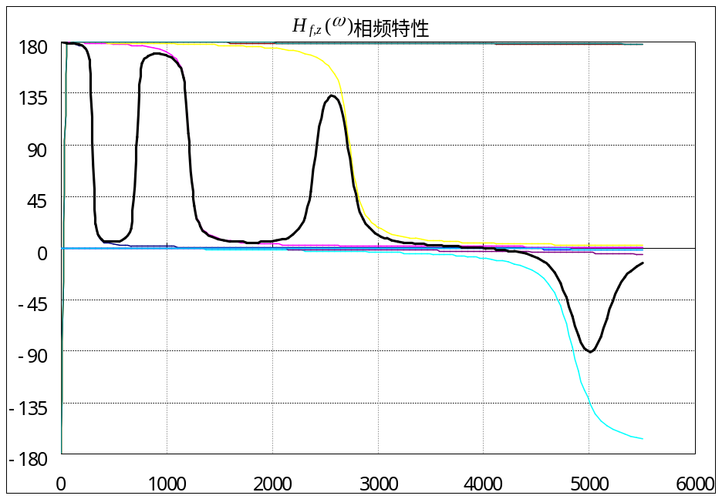

图2 实验梁前四阶相频特性曲线

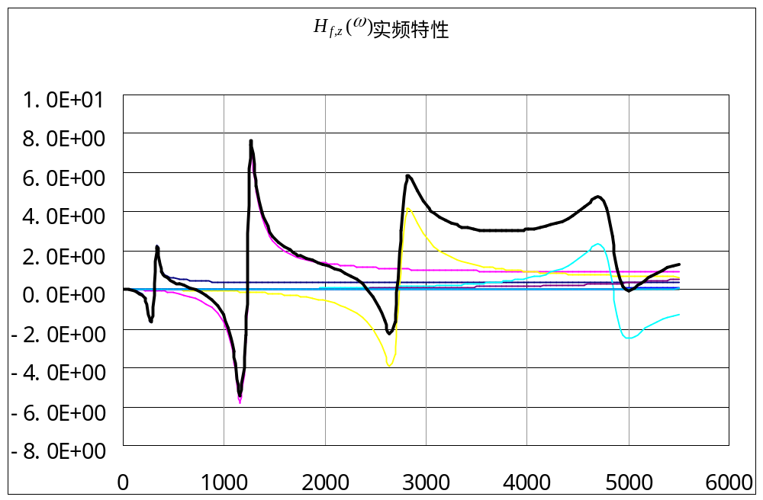

图3 实验梁前四阶实频特性曲线

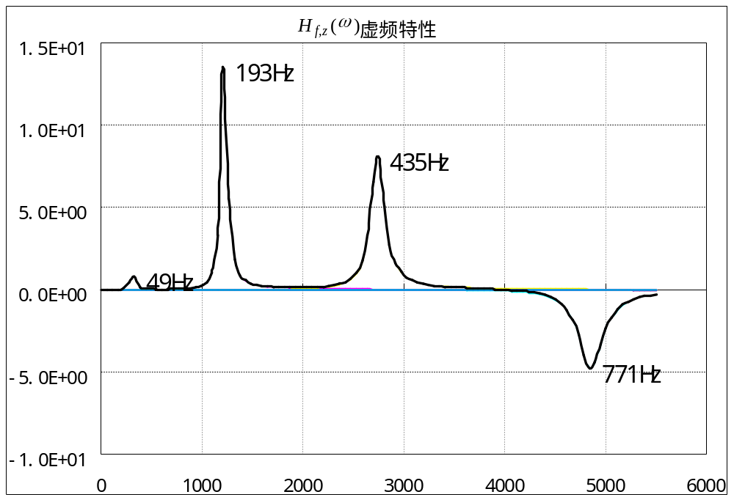

图4 实验梁前四阶虚频特性曲线
图5 实验梁前四阶振型
振型图示
-1.5
-1
-0.5
0
0.5
1
1.5
0
0.1
0.2
0.3
0.4
0.5
0.6
0.7

